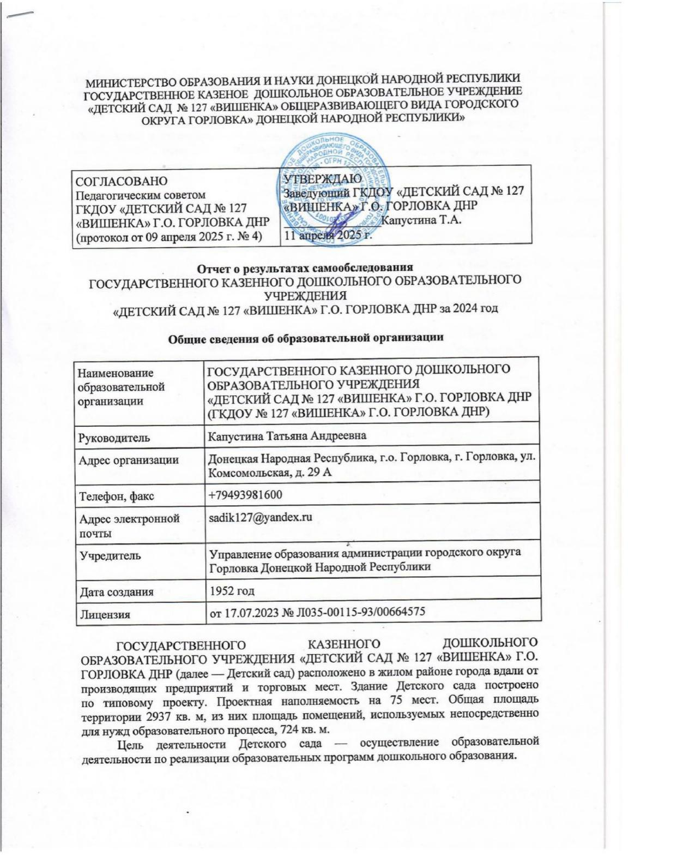

Предметом деятельности Детского сада является формирование общей культуры, развитие физических, интеллектуальных, нравственных, эстетических и личностных качеств, формирование предпосылок учебной деятельности, сохранение и укрепление здоровья воспитанников.

Режим работы Детского сада: рабочая неделя — пятидневная, с понедельника по пятницу. Длительность пребывания детей в группах — 10,5 часов. Режим работы групп — с 7:00 до 17:30.

**Аналитическая часть**

**I. Оценка образовательной деятельности**

Образовательная деятельность в Детском саду организована в соответствии с Федеральным законом от 29.12.2012 № 273-ФЗ «Об образовании в Российской Федерации», федеральным государственным образовательным стандартом дошкольного образования, утвержденным приказом Минобрнауки России от 17.10.2013 № 1155 (ред. от 08.11.2022) (далее – ФГОС  ДО).

Детский сад функционирует в соответствии с требованиями СП 2.4.3648-20 «Санитарно-эпидемиологические требования к организациям воспитания и обучения, отдыха и оздоровления детей и молодежи» и требованиями СанПиН 1.2.3685-21 «Гигиенические нормативы и требования к обеспечению безопасности и (или) безвредности для человека факторов среды обитания».

Образовательная деятельность ведется на основании утвержденной основной образовательной программы дошкольного образования (далее – ООП ДО), которая составлена в соответствии с ФГОС ДО, федеральной образовательной программы дошкольного образования, утвержденной приказом Минпросвещения России от 25.11.2022 № 1028 (далее – ФОП ДО), санитарно-эпидемиологическими правилами и нормативами.

Детский сад посещают 50 воспитанников в возрасте от 1,5 до 7 лет. В Детском саду сформировано 4 группы общеразвивающей направленности. Из них:

* 1 младшая группа — 10 детей;
* 1 средняя группа —  11 детей;
* 1 старшая группа —  15 детей;
* 1 подготовительная к школе группа — 14 детей.

**Воспитательная работа**

Воспитательная работа Детского сада строится на основе рабочей программы воспитания и календарного плана воспитательной работы, которые являются частью основной образовательной программы дошкольного образования. С 1 сентября 2024 года календарный план воспитательной работы скорректировали согласно Перечню мероприятий, рекомендуемых к реализации в рамках календарного плана воспитательной работы на 2024/2025 учебный год (утвержден Минпросвещения 30.08.2024 № АБ-2348/06).

По итогам мониторинга за 2024 год родители (законные представители) воспитанников выражают удовлетворенность воспитательным процессом в Детском саду, что отразилось на результатах анкетирования, проведенного 20.12.2024.

Чтобы выбрать стратегию воспитательной работы, в 2024 году проводился ежегодный анализ состава семей воспитанников.

Характеристика семей по составу

|  |  |  |
| --- | --- | --- |
| Состав семьи | Количество семей | Процент от общего количества семей воспитанников |
| Полная | 45 | 90 % |
| Неполная с матерью | 5 | 10 % |
| Неполная с отцом | 0 | 0 % |
| Оформлено опекунство | 0 | 0 % |

Характеристика семей по количеству детей

|  |  |  |
| --- | --- | --- |
| Количество детей в семье | Количество семей | Процент от общего количества семей воспитанников |
| Один ребенок | 34 | 68 % |
| Два ребенка | 14 | 28 % |
| Три ребенка и более | 2 | 4 % |

Воспитательная работа Детского сада строится с учетом индивидуальных особенностей детей, с использованием разнообразных форм и методов, в тесной взаимосвязи воспитателей, специалистов и родителей. Детям из неполных семей уделяется большее внимание в первые месяцы после зачисления в Детский сад.

Во исполнение указа Президента РФ от 22.11.2023 № 875 в 2024 году в Детском саду реализовывались мероприятия, приуроченные к Году семьи. Для этого утвердили план мероприятий Детского сада, разработанный на основе плана Правительства РФ от 26.12.2023 № 21515-П45-ТГ и плана правительства Энской области от 29.01.2024 № 11-р.

Тематические мероприятия Года семьи предусматривали взаимодействие со всеми участниками образовательных отношений. Так, с воспитанниками проводили «семейный» блок занятий познавательного цикла в формате бесед и дискуссий по следующим тематикам:

* «Семейные традиции»;
* «Бабушки и дедушки – хранители семейных ценностей»;
* «Фамилия, имя, отчество – часть нашей истории».

Для взаимодействия с родителями реализовывали совместный проект «Моя семья». В рамках него предусмотрели микро форматы участия:

* составление рассказов на тему: «Наш семейный досуг», «Семейные каникулы», «Моя комната», «Мое любимое занятие», «Каким я хочу стать», «Я – мамин помощник»;
* онлайн-презентация «Семейный альбом: история в фотографиях»;
* конкурс рисунков «Мама, папа, я – здоровая семья».

**Дополнительное образование**

В Детском саду дополнительные общеразвивающие программы не реализуются.

**II. Оценка системы управления организации**

Управление Детским садом осуществляется в соответствии с действующим законодательством и уставом Детского сада.

Управление Детским садом строится на принципах единоначалия и коллегиальности. Коллегиальными органами управления являются: педагогический совет, общее собрание работников, родительский комитет, методическое объединение. Единоличным исполнительным органом является руководитель — заведующий.

Органы управления, действующие в Детском саду

|  |  |
| --- | --- |
| **Наименование органа** | **Функции** |
| Заведующий | Контролирует работу и обеспечивает эффективное взаимодействие структурных подразделений организации, утверждает штатное расписание, отчетные документы организации, осуществляет общее руководство Детским садом |
| Педагогический совет | Осуществляет текущее руководство образовательной деятельностью Детского сада, в том числе рассматривает вопросы:   * развития образовательных услуг; * регламентации образовательных отношений; * разработки образовательных программ; * выбора учебников, учебных пособий, средств обучения и воспитания; * материально-технического обеспечения образовательного процесса; * аттестации, повышении квалификации педагогических работников; * координации деятельности методических объединений |
| Общее собрание работников | Реализует право работников участвовать в управлении образовательной организацией, в том числе:   * участвовать в разработке и принятии коллективного договора, Правил трудового распорядка, изменений и дополнений к ним; * принимать локальные нормативные акты, которые регламентируют деятельность образовательной организации и связаны с правами и обязанностями работников; * разрешать конфликтные ситуации между работниками и администрацией образовательной организации; * вносить предложения по корректировке плана мероприятий организации, совершенствованию ее работы и развитию материальной базы |
| Родительский комитет | Содействует Детскому саду в организации воспитательно-образовательного процесса и улучшению условий пребывания детей в Детском саду, выполняя следующие функции:   * взаимодействие с администрацией Детского сада от имени родительского сообщества; * поддержка и участие в подготовке праздников, конкурсов, экскурсий и других мероприятий для детей; * участие в обсуждении вопросов благоустройства групп и территории детского сада; * участие в реализации совместных проектов с Детским садом (например, экологические, творческие, патриотические инициативы)   Деятельность осуществляется в рамках законодательства и устава Детского сада на добровольной основе и в тесном сотрудничестве с заведующим. |
| Методическое объединение | Координирует методическую работу, направленную на повышение качества образовательного процесса, профессиональное развитие педагогов и внедрение инновационных технологий. |

Структура и система управления соответствуют специфике деятельности Детского сада.

**III. Оценка содержания и качества подготовки обучающихся**

В 2024 году обучение воспитанников происходило полностью на основе ООП ДО, разработанной в соответствии с ФОП ДО. По итогам контрольного периода освоения проводился мониторинг уровня развития детей на основе результатов педагогической диагностики.

Разработаны диагностические карты освоения ООП ДО в каждой возрастной группе. Карты включают анализ уровня развития воспитанников в рамках целевых ориентиров дошкольного образования и качества освоения образовательных областей. Результаты качества освоения ООП ДО на конец 2024 года выглядят следующим образом:

|  |  |  |  |  |  |  |  |  |
| --- | --- | --- | --- | --- | --- | --- | --- | --- |
| Уровень развития воспитанников в рамках целевых ориентиров | Выше нормы | | Норма | | Ниже нормы | | Итого | |
| Кол-во | % | Кол-во | % | Кол-во | % | Кол-во | % воспитанников в пределе нормы |
| 7 | 14 | 40 | 80 | 3 | 6 | 47 | 94 |
| Качество освоения образовательных областей | 6 | 12 | 43 | 86 | 1 | 2 | 49 | 98 |

В мае 2024 года педагоги Детского сада проводили обследование воспитанников подготовительной группы на предмет оценки сформированности предпосылок к учебной деятельности в количестве 14 человек. Задания позволили оценить уровень сформированности предпосылок к учебной деятельности: возможность работать в соответствии с фронтальной инструкцией (удержание алгоритма деятельности), умение самостоятельно действовать по образцу и осуществлять контроль, обладать определенным уровнем работоспособности, а также вовремя остановиться в выполнении того или иного задания и переключиться на выполнение следующего, возможностей распределения и переключения внимания, работоспособности, темпа, целенаправленности деятельности и самоконтроля.

Результаты педагогического анализа показывают преобладание детей с высоким и средним уровнями развития при прогрессирующей динамике на конец учебного года, что говорит о результативности образовательной деятельности в Детском саду.

**IV. Оценка организации учебного процесса (воспитательно-образовательного процесса)**

В основе образовательного процесса в Детском саду лежит взаимодействие педагогических работников, администрации и родителей. Основными участниками образовательного процесса являются дети, родители, педагоги.

Основные форма организации образовательного процесса:

* совместная деятельность педагогического работника и воспитанников в рамках организованной образовательной деятельности по освоению основной общеобразовательной программы;
* самостоятельная деятельность воспитанников под наблюдением педагогического работника.

Занятия в рамках образовательной деятельности ведутся по подгруппам. Продолжительность занятий соответствует СанПиН 1.2.3685-21 и составляет:

* в группах с детьми от 1,5 до 3 лет — до 10 мин;
* в группах с детьми от 3 до 4 лет — до 15 мин;
* в группах с детьми от 4 до 5 лет — до 20 мин;
* в группах с детьми от 5 до 6 лет — до 25 мин;
* в группах с детьми от 6 до 7 лет — до 30 мин.

Между занятиями в рамках образовательной деятельности предусмотрены перерывы продолжительностью не менее 10 минут.

Основной формой занятия является игра. Образовательная деятельность с детьми строится с учётом индивидуальных особенностей детей и их способностей. Выявление и развитие способностей воспитанников осуществляется в любых формах образовательного процесса.

В Детском саду для решения образовательных задач используются как новые формы организации процесса образования (проектная деятельность, образовательная ситуация, образовательное событие, обогащенные игры детей в центрах активности, проблемно-обучающие ситуации в рамках интеграции образовательных областей и другое), так и традиционных (фронтальные, подгрупповые, индивидуальные занятий).

Занятие рассматривается как дело, занимательное и интересное детям, развивающее их; деятельность, направленная на освоение детьми одной или нескольких образовательных областей, или их интеграцию с использованием разнообразных педагогически обоснованных форм и методов работы, выбор которых осуществляется педагогом.

Во исполнение постановления Правительства РФ от 11.10.2023 № 1678 в сентябре 2024 года проведен мониторинг информационной-образовательной среды организации. По итогам выявили, что педагоги и обучающиеся обеспечены необходимым оборудованием, а также созданы требуемые условия для реализации образовательной программы дошкольного образования (ее частей) с помощью электронных средств обучения и цифрового образовательного контента.

Электронное обучение воспитанников организуется в группах старше 5 лет в соответствии с нормами СП 2.4.3648-20 и СанПиН 1.2.3685-21. При объективной необходимости может вводиться временное дистанционное обучение воспитанников с дополнительной консультацией их родителей (законных представителей).

В 2024 году в Детском саду 2 воспитанника из семей участников специальной военной операции (далее – СВО). В связи с этим организована работа по их сопровождению в соответствии с Алгоритмом, направленным письмом Минпросвещения России от 11.08.2023 № АБ-3386/07). Для этого проводилась с родителями данной категории детей беседа, чтобы оценить эмоциональную уравновешенность и устойчивость.

Дополнительно педагог-психолог проводил раз в месяц диагностику состояния воспитанников. Их психологический профиль не потребовал разработки индивидуальной программы психолого-педагогического сопровождения.

**V. Оценка качества кадрового обеспечения**

Детский сад укомплектован педагогами на 80 процентов согласно штатному расписанию. Всего работают 21 человек. Педагогический коллектив Детского сада насчитывает 8 специалистов. Соотношение воспитанников, приходящихся на 1 взрослого:

* воспитанник/педагоги — 6/1;
* воспитанники/все сотрудники — 2/1.

За 2024 год педагогические работники прошли аттестацию на соответствие занимаемой должности: 5 воспитателей, 1 музыкальный работник, 1 педагог-психолог.

Курсы повышения квалификации в 2024 году прошли 2 работника Детского сада, из них 2 педагога.

Диаграмма с характеристиками кадрового состава Детского сада

Педагоги постоянно повышают свой профессиональный уровень, эффективно участвуют в работе методических объединений, знакомятся с опытом работы своих коллег и других дошкольных учреждений, а также саморазвиваются. Все это в комплексе дает хороший результат в организации педагогической деятельности и улучшении качества образования и воспитания дошкольников.

В 2024 году педагоги Детского сада приняли участие

* курсе вебинаров Автономной некоммерческой организации дополнительного профессионального образования «Национальный исследовательский институт Всероссийской общественной организации содействия развитию профессиональной сферы дошкольного образования «Воспитатели России» по образовательным блокам;
* образовательном курсе повышения квалификации по теме «Реализация индивидуальных траекторий обучения и социализации детей с ОВЗ в рамках реализации инклюзии в соответствии с требованиями ФАОП» 36 ч. Всероссийского Форума «Педагоги России: инновации в образовании»;
* образовательном курсе 36 ч. «Педагогическая деятельность в контексте профессионального стандарта педагога, ФОП и ФГОС» Всероссийского Форума «Педагоги России: инновации в образовании»;
* образовательном курсе 36 ч. «Использование российских онлайн-инструментов в организации образовательного процесса и администрации работы образовательной организации» Всероссийского Форума «Педагоги России: инновации в образовании»;
* участие в Международной научно-практической конференции «Искусство исцеления души, психологическая помощь в горе»;
* образовательном курсе 36 ч. «Современные технологии обучения в рамках реализации национального проекта «Образование»» Всероссийского Форума «Педагоги России: инновации в образовании»;
* образовательном курсе 36 ч. «Поведенческий анализ и поведенческая коррекция в детском коллективе: создание бесконфликтной позитивной среды» Всероссийского Форума «Педагоги России: инновации в образовании»;
* образовательном курсе 36 ч. «Охрана труда в образовательной организации: создание безопасной и здоровой среды для обучения и работы, повышение эффективности образовательного процесса и благополучия участников образовательных отношений» Всероссийского Форума «Педагоги России: инновации в образовании»;
* Всероссийского научно-практического форума «Противодействие идеологии терроризма в образовательной сфере и молодежной среде»

**VI. Оценка учебно-методического и библиотечно-информационного обеспечения**

В Детском саду библиотека является составной частью методической службы.  
Библиотечный фонд располагается в методическом кабинете, группах Детского сада. Библиотечный фонд представлен методической литературой по всем образовательным областям ООП ДО, детской художественной литературой, периодическими изданиями. В каждой возрастной группе имеется банк необходимых учебно-методических пособий, рекомендованных для планирования воспитательно-образовательной работы в соответствии с обязательной частью ООП ДО.

Оборудование и оснащение методического кабинета достаточно для реализации образовательных программ. В методическом кабинете созданы условия для возможности организации совместной деятельности педагогов. Однако кабинет недостаточно оснащен техническим и компьютерным оборудованием.

Информационное обеспечение Детского сада включает:

* информационно-телекоммуникационное оборудование — в 2024 году пополнилось 6 ноутбуками, 6 МФУ;
* программное обеспечение — позволяет работать с текстовыми редакторами, интернет-ресурсами, фото-, видеоматериалами, графическими редакторами.

В Детском саду учебно-методическое и информационное обеспечение достаточное для организации образовательной деятельности и эффективной реализации образовательных программ.

Во исполнение требований распоряжения Правительства РФ от 28.04.2023 № 1105-р и пункта 1.4 Комплексного плана Президента РФ от 30.12.2023 № Пр-2610 в Детском саду проведен мониторинг библиотечного фонда с целью выявления и изъятия изданий, содержащих информацию террористического, экстремистского и деструктивного характера, в том числе фальсифицирующую историю России на всех этапах ее становления и развития и дискредитирующую ее политику. По итогу мониторинга такие издания не выявлены.

**VII. Оценка материально-технической базы**

В Детском саду сформирована материально-техническая база для реализации образовательных программ, жизнеобеспечения и развития детей. В Детском саду оборудованы помещения:

* групповые помещения — 4;
* кабинет заведующего — 1;
* методический кабинет/ кабинет психолога — 1;
* кабинет музыкального руководителя
* пищеблок — 1;
* прачечная — 1;
* медицинский кабинет — 1;
* кастелянская — 1.

При создании предметно-развивающей среды воспитатели учитывают возрастные, индивидуальные особенности детей своей группы. Оборудованы групповые комнаты, включающие игровую, познавательную, обеденную зоны.

Материально-техническое состояние Детского сада и территории соответствует действующим санитарным требованиям к устройству, содержанию и организации режима работы в дошкольных организациях, правилам пожарной безопасности, требованиям охраны труда в неполной мере.

На основании плана-графика проведения мониторинга инфраструктуры Детского сада, утвержденного приказом заведующего от 12.02.2024 № 13/1, был проведен плановый мониторинг. По итогам выявлено: РППС учитывает особенности реализуемой ООП ДО. В каждой возрастной группе имеется достаточное количество современных развивающих пособий и игрушек. В каждой возрастной группе РППС обладает свойствами открытой системы и выполняет образовательную, развивающую, воспитывающую, стимулирующую функции.

**VIII. Оценка функционирования внутренней системы оценки качества образования**

Мониторинг качества образовательной деятельности в 2024 году показал хорошую работу педагогического коллектива по всем показателям.

Состояние здоровья и физического развития воспитанников удовлетворительные. 98 % детей успешно освоили образовательную программу дошкольного образования в своей возрастной группе. Воспитанники подготовительных групп показали высокие показатели готовности к школьному обучению. В течение года воспитанники Детского сада успешно участвовали в конкурсах и мероприятиях на базе Детского сада.

**Результаты анализа показателей деятельности организации**

Данные приведены по состоянию на 30.12.2024.

|  |  |  |
| --- | --- | --- |
| **Показатели** | **Единица** **измерения** | **Количество** |
| **Образовательная деятельность** | | |
| Общее количество воспитанников, которые обучаются по программе дошкольного образования в том числе обучающиеся: | человек | 52 |
| в режиме полного дня (8–12 часов) | 52 |
| в режиме кратковременного пребывания (3–5 часов) | 0 |
| в семейной дошкольной группе | 0 |
| по форме семейного образования с психолого-педагогическим сопровождением, которое организует Детский сад | 0 |
| Общее количество воспитанников в возрасте до трех лет | человек | 10 |
| Общее количество воспитанников в возрасте от трех до восьми лет | человек | 47 |
| Количество (удельный вес) детей от общей численности воспитанников, которые получают услуги присмотра и ухода, в том числе в группах: | человек (процент) |  |
| 8—12-часового пребывания | 52 (100%) |
| 12—14-часового пребывания | 0 (0%) |
| круглосуточного пребывания | 0 (0%) |
| Численность (удельный вес) воспитанников с ОВЗ от общей численности воспитанников, которые получают услуги: | человек (процент) |  |
| по коррекции недостатков физического, психического развития | 0 (0%) |
| обучению по образовательной программе дошкольного образования | 0 (0%) |
| присмотру и уходу | 0 (0%) |
| Средний показатель пропущенных по болезни дней на одного воспитанника | день | 0 |
| Общая численность педработников, в том числе количество педработников: | человек | 8 |
| с высшим образованием | 4 |
| высшим образованием педагогической направленности (профиля) | 2 |
| средним профессиональным образованием | 4 |
| средним профессиональным образованием педагогической направленности (профиля) | 4 |
| Количество (удельный вес численности) педагогических работников, которым по результатам аттестации присвоена квалификационная категория, в общей численности педагогических работников, в том числе: | человек (процент) | 1 (12,5%) |
| с высшей | 0 (0%) |
| первой | 1 (12,5%) |
| Количество (удельный вес численности) педагогических работников в общей численности педагогических работников, педагогический стаж работы которых составляет: | человек (процент) |  |
| до 5 лет | 1 (12,5%) |
| больше 30 лет | 1 (12,5%) |
| Количество (удельный вес численности) педагогических работников в общей численности педагогических работников в возрасте: | человек (процент) |  |
| до 30 лет | 1 (%) |
| от 55 лет | 2 (25%) |
| Численность (удельный вес) педагогических и административно-хозяйственных работников, которые за последние 5 лет прошли повышение квалификации или профессиональную переподготовку, от общей численности таких работников | человек (процент) | 9 (100%) |
| Численность (удельный вес) педагогических и административно-хозяйственных работников, которые прошли повышение квалификации по применению в образовательном процессе ФГОС, от общей численности таких работников | человек (процент) | 0 (0%) |
| Соотношение «педагогический работник/воспитанник» | человек/чело век | 1/6 |
| Наличие в Детском саду: | да/нет |  |
| музыкального руководителя | да |
| инструктора по физической культуре | нет |
| учителя-логопеда | нет |
| логопеда | нет |
| учителя-дефектолога | нет |
| педагога-психолога | да |
| **Инфраструктура** | | |
| Общая площадь помещений, в которых осуществляется образовательная деятельность, в расчете на одного воспитанника | кв. м | 9,6 |
| Площадь помещений для дополнительных видов деятельности воспитанников | кв. м | 0 |
| Наличие в Детском саду: | да/нет |  |
| физкультурного зала | нет |
| музыкального зала | нет |
| прогулочных площадок, которые оснащены так, чтобы обеспечить потребность воспитанников в физической активности и игровой деятельности на улице | да |

Анализ показателей указывает на то, что Детский сад имеет достаточную инфраструктуру, которая в неполной мере соответствует требованиям СП 2.4.3648-20 «Санитарно-эпидемиологические требования к организациям воспитания и обучения, отдыха и оздоровления детей и молодежи», но позволяет реализовывать образовательные программы в полном объеме в соответствии с ФГОС ДО и ФОП ДО.

Детский сад укомплектован достаточным количеством педагогических и иных работников, которые имеют высокую квалификацию и регулярно проходят повышение квалификации, что обеспечивает результативность образовательной деятельности.